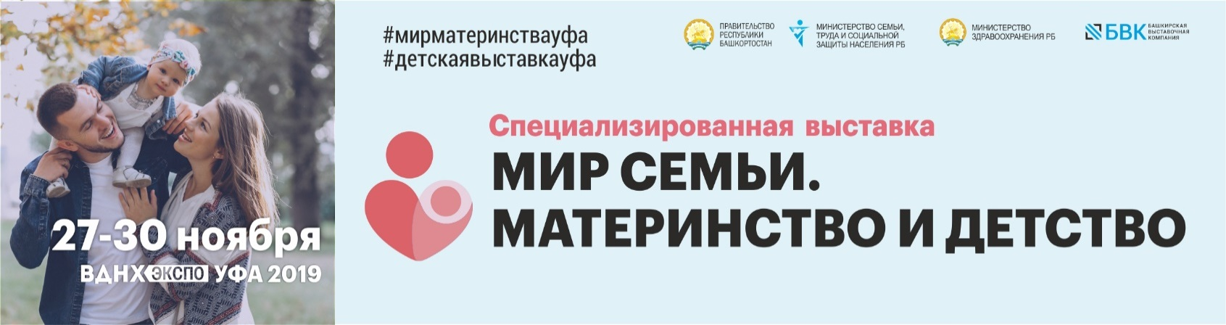
VI специализированная выставка-форум
28-30 ноября 2019 г. г. Уфа

С 28 по 30 ноября 2019 года в столице Республики Башкортостан г. Уфе состоится
VI специализированная выставка-форум «Мир семьи. Материнство и детство», которая пройдет в выставочном комплексе ВДНХ-ЭКСПО.
Организаторами данного проекта являются Правительство Республики Башкортостан, Министерство семьи, труда и социальной защиты населения Республики Башкортостан и Башкирская выставочная компания, при традиционной поддержке Министерства здравоохранения РБ.
Главная цель проект «Мир материнства и детства»- привлечь внимание общественности к семейным ценностям, поддержать молодые семьи, а также забота о здоровье мамы и малыша.
Выставочная экпозиция
«Мир материнства и детства» - это эффективная площадка презентации отечественных и зарубежных новинок, продвижения товаров и услуг для детей и родителей.
В выставке примут участие ведущие компании и организации, предлагающие продукцию и услуги для беременных и уже состоявшихся мамочек: медицинские учреждения, занимающиеся проблемами репродукции и предлагающие сопровождение беременности, центры подготовки к родам, санаторно-курортное лечение, у посетителей появится возможность узнать о детском и лечебном питании ; компании — производители товаров для беременных и детей (косметики, одежды и т.д.), центры психологической помощи, специализированные печатные издания, фитнес-центры.
Выставка прошлого года имела большой успех среди жителей города и республики. Участниками выставки стали 90 компаний из 10 регионов России. Насыщенная познавательная программа и профессиональная выставка за 3 дня привлекли более 11 тысяч посетителей. Для посетителей было открыто 2 Центра здоровья для бесплатных медицинских обследований и консультаций, проведено более 30 просветительских мероприятий и мастер-классов.
Деловая программа
В рамках деловой программы запланированы республиканские конференции, темами которых станут «Актуальные вопросы оказания медицинской помощи детскому населению» и «Актуальные вопросы акушерства-гинекологии». Также пройдет Республиканская конференция по оказанию санаторно-курортной помощи, посвященная 100-летию здравоохранения.
Будет открыта Школа здоровья для пациентов.
Просветительская программа
На выставке посетители смогут бесплатно пройти обследование у терапевтов, педиатров, стоматологов, гинекологов и других специалистов в передвижных медицинских центрах и Центрах здоровья.
Ежедневно будут проводиться мастер-классы для беременных и молодых мам, на площадке мероприятия будет организована семейная библиотека, фотовыставка, игровая зона. А также состоится Республиканский семейный фестиваль.

Приглашаем Вас стать участником выставки-форума!

